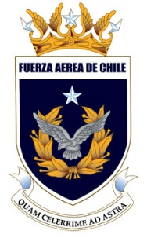 | FUERZA AÉREA DE CHILE  DEPARTAMENTO COMUNICACIONAL | 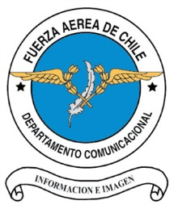
Av. Pedro Aguirre Cerda Nº 5.500, Edificio “Comodoro Arturo Merino Benítez”, 4º piso. Teléfonos móviles: 09-8748977 / 09-8748966
E-mail: juan.urzua@fach.mil.cl / rrppfach@gmail.com
Santiago de Chile

17 de diciembre 2017

SEGUNDA JORNADA APOYO FACH A VILLA SANTA LUCÍA

La Fuerza Aérea de Chile informa que a primera hora de hoy domingo 17 de diciembre y considerando la buena meteorología imperante en la zona, activó sus medios aéreos y humanos para continuar por segundo día consecutivo su apoyo a quienes resultaron damnificados producto del aluvión ocurrido ayer sábado.

Es así como durante la mañana de hoy, el Comandante en Jefe de la III Brigada Aérea, General de Brigada Aérea (A) Cristián Pizarro Stiepovich, se trasladó a la zona de la catástrofe para coordinar en terreno las operaciones aéreas.

En tanto, medios aéreos institucionales ya transportaron desde el aeródromo de Chaitén hacia Villa Santa Lucía a grupos especializados de USAR de Osorno, personal de Carabineros y a funcionarios de la Brigada de Adiestramiento Canino de la PDI para apoyar la búsqueda de personas desaparecidas.

A ello se suma el traslado permanente de carga y equipos a través de aviones y helicópteros de la Fuerza Aérea, consistentes principalmente en grupos electrógenos e insumos médicos hacia la zona afectada.

DEPARTAMENTO COMUNICACIONAL
FUERZA AÉREA DE CHILE

